# Node-mySQL - SELECT

Avec Node nous avons la possibilité d’accéder aux Bases de Données via mySQL et d’afficher le contenu des tables dans la console. Cette requête s’effectue grâce à l’instruction SELECT.

## Établir une connexion au serveur de base de données MySQL

**Etape 1 :** Charger la bibliothèque mySQL dans une constante :

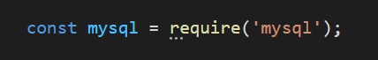

**Etape 2 :** Créer sa connexion dans un Objet de type « Connection »

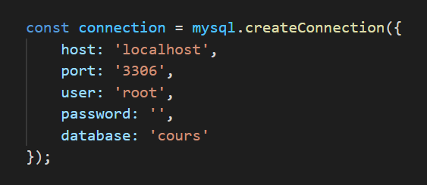

**Etape 3 :** Se connecter à la Base de Données



**Etape 4 :** Exécuter la requête SQL (et gérer les erreurs)

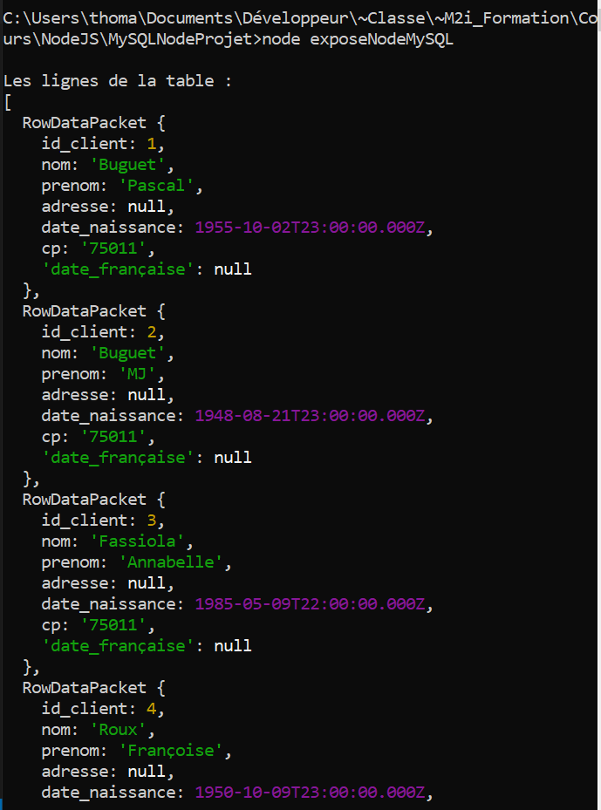Méthode 1 :



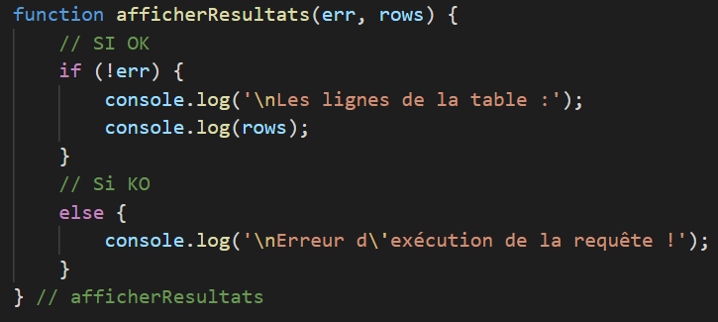

Méthode 2 :

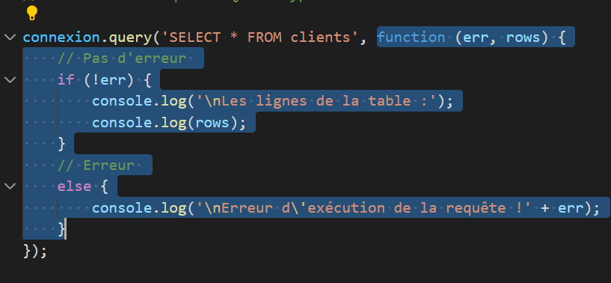

**Etape 5 :** Se déconnecter de la Base de Données



## L’instruction SELECT

Nous pouvons faire toutes sortes de sélections afin de trier et récupérer les données sous la forme que nous voulons.

Exemple 1 : Liste des Noms et Prénoms de tous les clients

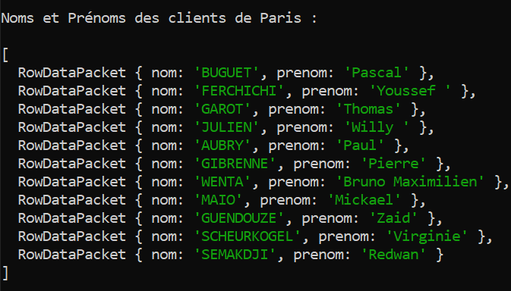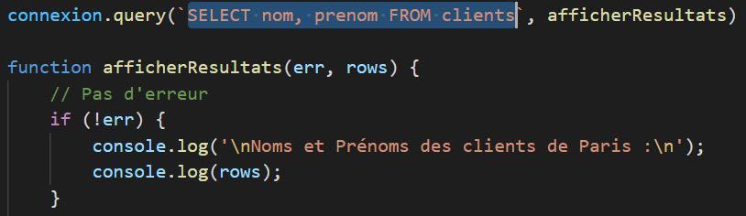

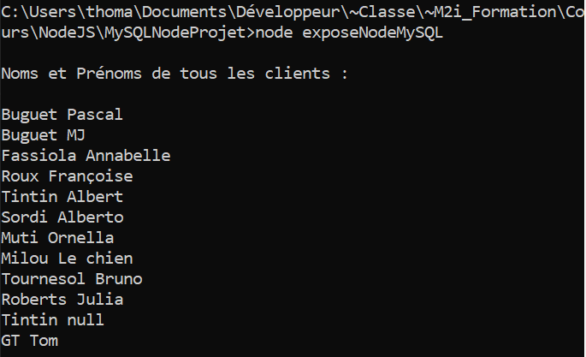 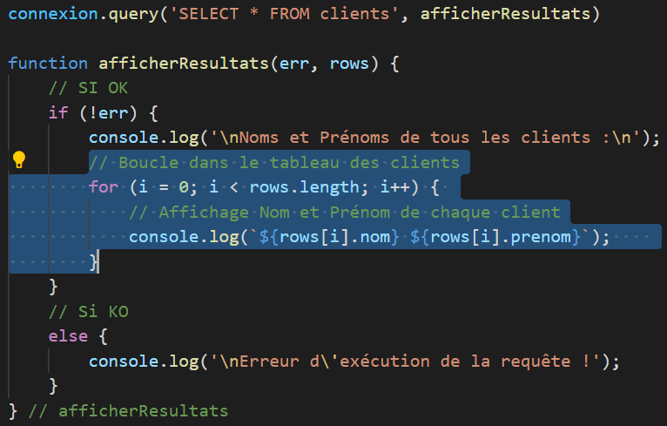

Exemple 2 : Liste des Nom et Prénom des Personnes habitant Paris



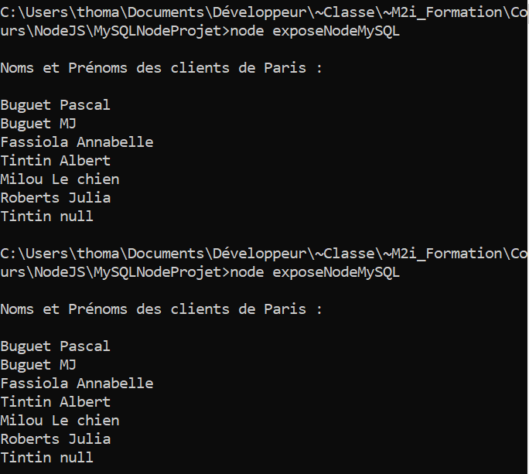

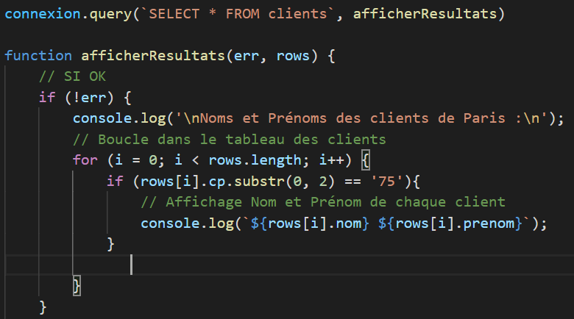

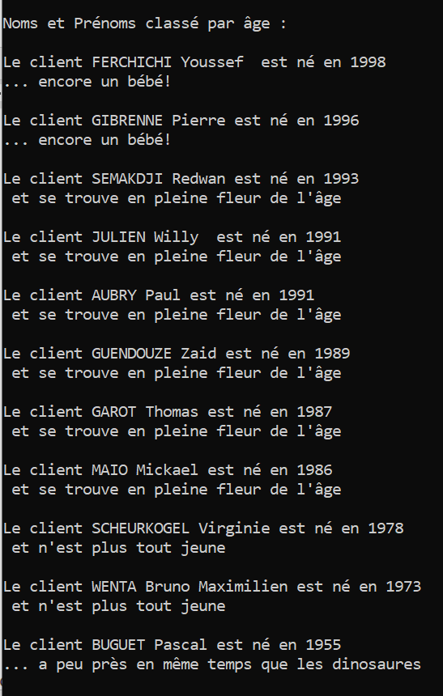Exemple 3 : Liste des Nom et Prénom des clients classé par âge

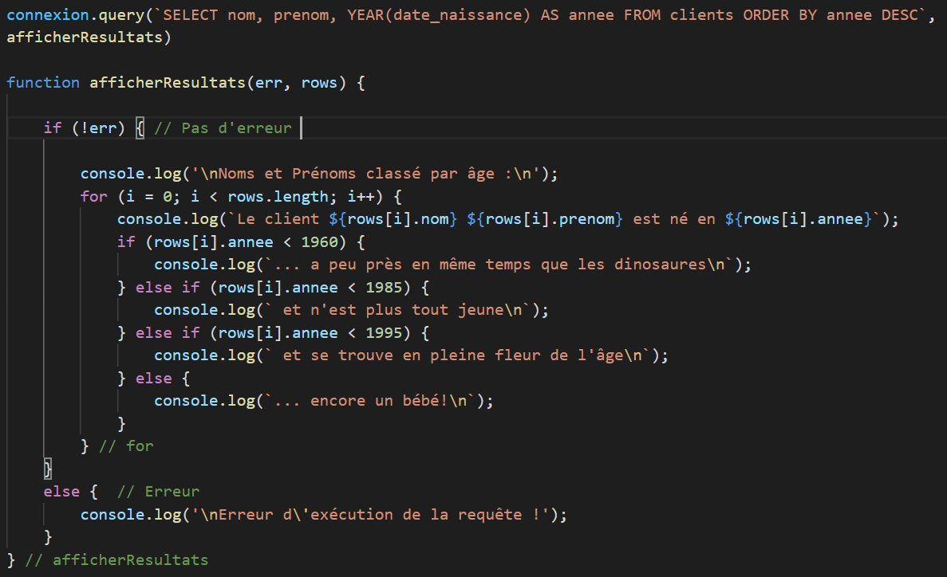

## Requêtes Préparée

### Exemple 1 : Liste des Nom et Prénom des clients nés dans les années 80

### 

### 

## Requêtes d'instructions multiples

